# 用户

参看地址

<https://blog.csdn.net/yuanyuan214365/article/details/75153928>

## 查看/删除用户

https://jingyan.baidu.com/article/c33e3f48de2508ea15cbb5d6.html

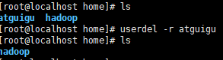

## 创建atguigu用户

创建atguigu用户

添加用户



给用户设置密码



# 权限

## 分配root权限

6. 配置atguigu用户具有root权限（详见《尚硅谷大数据技术之Linux》）

切换到root用户下



